**ANÁLISE DA SUSCETIBILIDADE À ICUsup A PARTIR DO ZONEAMENTO CLIMÁTICO LOCAL: UM ESTUDO DE CASO DO BAIRRO DE CASA CAIADA EM OLINDA-PE**

**Ariadne Fernanda Ferraz VIEIRA1;**

**Cristiana Coutinho DUARTE2**

1Licenciada em Geografia pela Universidade Federal de Pernambuco (UFPE)

E-mail: ariadnevieiraf@gmail.com

2 Professora orientadora – Docente do Departamento de Ciências Geográficas da Universidade Federal de Pernambuco (UFPE)

E-mail: cristiana.duarte@ufpe.br

**RESUMO**: A presente pesquisa objetivou investigar a suscetibilidade à Ilhas de Calor Superficiais (ICUsup) no bairro de Casa Caiada em Olinda-PE. O procedimento metodológico se guiou pelos objetivos específicos e seguiram a sequência de realização, que partiu da revisão teórica, se sucedeu pela delimitação das ZCL, estimativa da suscetibilidade à ICUsup e findou-se com a descrição dos dados em ficha técnica. Os mapas produzidos subsidiaram a análise da relação entre a morfologia urbana e o comportamento térmico da temperatura de superfície terrestre. Após isso, constatou-se que realizar o Zoneamento Climático Local é relevante nos estudos do campo térmico do clima urbano, visto que estão atrelados diretamente a morfologia da cidade e explicam majoritariamente os dados de temperatura de superfície obtidos, por terem relação direta de admissão térmica, como foi o caso deste estudo. Portanto, percebeu-se que o adensamento urbano e o processo de verticalização de Casa Caiada a coloca como uma área suscetível à ocorrência de ICUsup.

Palavras-Chave: Clima urbano, Ilhas de calor superficiais, Olinda, Zonas climáticas locais.

**INTRODUÇÃO**

A expansão demográfica mundial que resultou em um crescimento urbano intenso, atuou na substituição da cobertura superficial existente nas cidades, que enquanto principais propulsoras das mudanças climáticas, ao mesmo tempo que promove, é impactada por elas (Borges et al., 2022).

O clima local, influenciado pelas diferentes coberturas e uso do solo, passa por alterações no fluxo de matéria e energia sobre a atmosfera e as diferentes composições morfológicas das cidades possuem influências nas variações térmicas das superfícies e da atmosfera, gerando problemas como as Ilhas de Calor Urbanas Superficiais (ICUsup) (Stewart e Oke, 2012).

O município de Olinda tem pelo menos 98% da sua população residindo em área urbana e passou por um processo desordenado de urbanização, tendo substituído grandes áreas vegetais por habitações. Assim, a urbanização desenfreada modificou a paisagem, o tipo de uso do solo, o sistema de drenagem e consequentemente, o comportamento climático local. Olinda apresenta, do ponto de vista termodinâmico, a temperatura do ar como reflexo das transformações da superfície, que tende a continuar sendo intensiva e extensiva (Moreira et al., 2022).

A análise desses fenômenos em escala microclimática demanda metodologias que sejam eficazes no diagnóstico de anomalias térmicas nestes ambientes, como por exemplo, pela aplicação do sistema de classificação de paisagem de Zonas Climáticas Locais (ZCL) (Stewart e Oke, 2012). Nesse processo, o sensoriamento remoto vem a ser uma ferramenta de grande relevância na obtenção de dados e na elaboração de prognósticos dos elementos da paisagem, na investigação das áreas suscetíveis à Ilhas de Calor devido ao aumento da Temperatura Superficial.

**DESENVOLVIMENTO**

Para atingir o objetivo de investigar a suscetibilidade à Ilhas de Calor Superficiais (ICUsup) no bairro de Casa Caiada em Olinda-PE, elencou-se objetivos específicos para nortearem a metodologia, que são: a) compreender teoricamente a climatologia e urbanização da área de estudo; b) realizar o zoneamento climático local; c) estimar a temperatura de superfície; d) descrever a relação entre o zoneamento climático com os valores de temperatura de superfície.

A base teórica da pesquisa foi feita a partir do levantamento bibliográfico dos eixos norteadores, a saber: climatologia urbana, ilhas de calor e zonas climáticas locais, seguida da compreensão da morfologia urbana, histórico e expansão das ocupações e dinâmica climática da área de estudo. Em seguida, foram coletados os dados para as etapas de delimitação das ZCL, identificação da suscetibilidade à ICUsup e descrição das ZCL.

Para delimitação das ZCLs realizou-se a partir do mapeamento digital do projeto World Urban Database and Access Portal Tools (WUDAPT) (DEMUZERE, KITTNER e BECHTEL, 2021), o sistema de classificação de paisagens para obtenção do mapa de Zonas Climáticas Locais. Para identificação da suscetibilidade à ICUsup, estimou-se a temperatura de superfície terrestre (TST) no software Qgis (3.22) a partir das imagens do satélite Sentinel-3, nas duas passagens (0h e 12h) do dia 23/03/2023, e por meio da álgebra de mapas, calculou-se a intensidade da ICUsup. Com os resultados da delimitação das ZCL e da estimativa da temperatura, escolheu-se uma coordenada para elaboração da ficha técnica descritiva.

Historicamente, o bairro de Casa Caiada sofreu influências da expansão urbana para o litoral, cujos recursos naturais são valiosos, especulação imobiliária alta e acelerado crescimento vertical que mantém tendência de continuação (Santos, 2016). Tal desenvolvimento imobiliário rápido e de alta especulação gera, como apontado por Corrêa (2005), modificações na paisagem e dinâmica urbana e alterações no comportamento térmico, dada a existência da Zona de Verticalização Elevada (Plano Diretor, 2004).

Em função das limitações escalares do procedimento metodológico utilizado na delimitação da ZCL, realizou-se o mapeamento para todo o município de Olinda, considerando posteriormente a classificação indicada para a descrição. Ainda, gerou-se os mapas de Temperatura de Superfície nos horários do satélite e o Modelo Digital do Terreno, ambos para o município todo, como estão apresentados na figura 1:

Figura 1: Indicação das áreas de análise e discussão dos dados de TST, ZCL e MDT

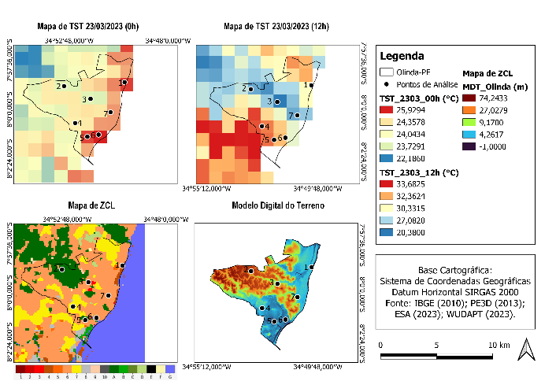

Fonte: elaborado pela autora (2023)

A área de estudo corresponde ao ponto 1 da figura acima, que tem as seguintes coordenadas geográficas: 7° 58' 38,510"S; 34° 50' 4,655"O. Assim, corresponde a uma ZCL aberta de alta elevação, cujo perfil construtivo é marcado pela presença de área permeável, com árvores pontuais e os principais materiais são concreto, aço, pedra e vidro alternados entre altas, médias e baixas edificações, responsáveis pela absorção da radiação incidida e irradiada pela atmosfera.

A partir dos dados tratados (figura 2), percebeu-se com os valores obtidos nos dois horários que a radiação de onda longa que se acumula nas alvenarias retarda o resfriamento por irradiação noturna, que somada à camada de poluentes em função do fluxo urbano nos bairros litorâneos, explica os maiores valores de temperatura registrados, em comparação com os valores mais baixos da porção noroeste de Olinda.

Figura 2: Ficha técnica

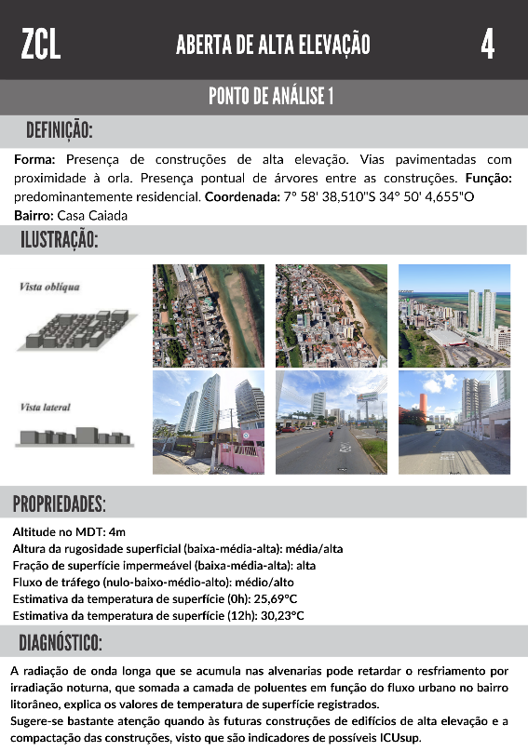

Fonte: elaborado pelas autoras (2023)

Por isso, o arranjo construtivo, a posição geográfica, os valores de temperatura registrados e o diagnóstico térmico realizados, indicam que diante da alta especulação imobiliária e tendência massiva de continuação da expansão da Zona de Verticalização Elevada, o bairro de Casa Caiada apresenta suscetibilidade à ocorrência de ICUsup, mesmo que ainda não tenha sido registrada neste estudo de caso.

**CONSIDERAÇÕES FINAIS**

Concluiu-se, portanto, que as diferentes feições dos espaços intraurbanos geram processos com intensidades distintas de aquecimento da camada de ar em que se inserem e que o calor sensível liberado para o ar pelas atividades de produção, somadas as temperaturas de superfície resultantes dos tipos construtivos, contribui para a geração de áreas suscetíveis à ilhas de calor superficiais, como no bairro de Casa Caiada em Olinda-PE.

**REFERÊNCIAS**

BECHTEL, B. et al. Mapping Local Climate Zones for a Worldwide Database of the Form and Function of Cities. ISPRS International Journal of Geo-Information , v. 4, n. 1, pág. 199-219, 2015.

BORGES, V. O. et al. Zonas climáticas locais e as ilhas de calor urbanas: uma revisão sistemática. Revista Brasileira de Climatologia, v. 31, p. 98-127, 2022.

CORREA, R. L. O Espaço Urbano. 4 ed. São Paulo: Ática, 2005.

DEMUZERE, M., KITTNER, J., BECHTEL, B. LCZ Generator: uma aplicação web para criar mapas de Zonas Climáticas Locais. Frontiers in Environmental Science 9:637455, 2021.

MOREIRA, A. B. et al. Os estudos de Clima Urbano e o seu desenvolvimento na cidade do Recife - PE: campos de estudo, técnicas de investigação e perspectivas futuras. Caminhos de Geografia, Uberlândia, MG, v. 23, n. 90, p. 230–251, 2022.

SANTOS, M. K. M. A expansão da verticalização no bairro de Casa Caiada, Olinda/PE (1990 a 2015). 2016. 160 f. Dissertação (Mestrado em Geografia) - UFPB, João Pessoa, 2016.

STEWART, I. D.; OKE, T. R. Local climate zones for urban temperature studies. Bulletin of the American Meteorological Society, Boston/Washington, v. 93, p. 1879-1900, dez. 2012.